МІНІСТЕРСТВО ОСВІТИ І НАУКИ УКРАЇНИ

НАЦІОНАЛЬНИЙ УНІВЕРСИТЕТ «ЛЬВІВСЬКА ПОЛІТЕХНІКА»

ІНСТИТУТ КОМП'ЮТЕРНИХ НАУК ТА ІНФОРМАЦІЙНИХ ТЕХНОЛОГІЙ

Кафедра ІСМ



Звіт

до лабораторної роботи №9

На тему “Створення та рефакторінг програмно-інформаційного продукту засобами Python”

З дисципліни “Спеціалізовані мови програмування”

*Виконав:*

*ст. гр. ІТ-31*

*Даніїл Верхутін*

*Прийняв:*

*Щербак С. С.*

*Львів - 2023*

**Мета роботи:** розробка програмно-інформаційного продукту засобами Python.

**Хід роботи**

Діаграма класів реалізованих у розробленій програмі та директорії classes:

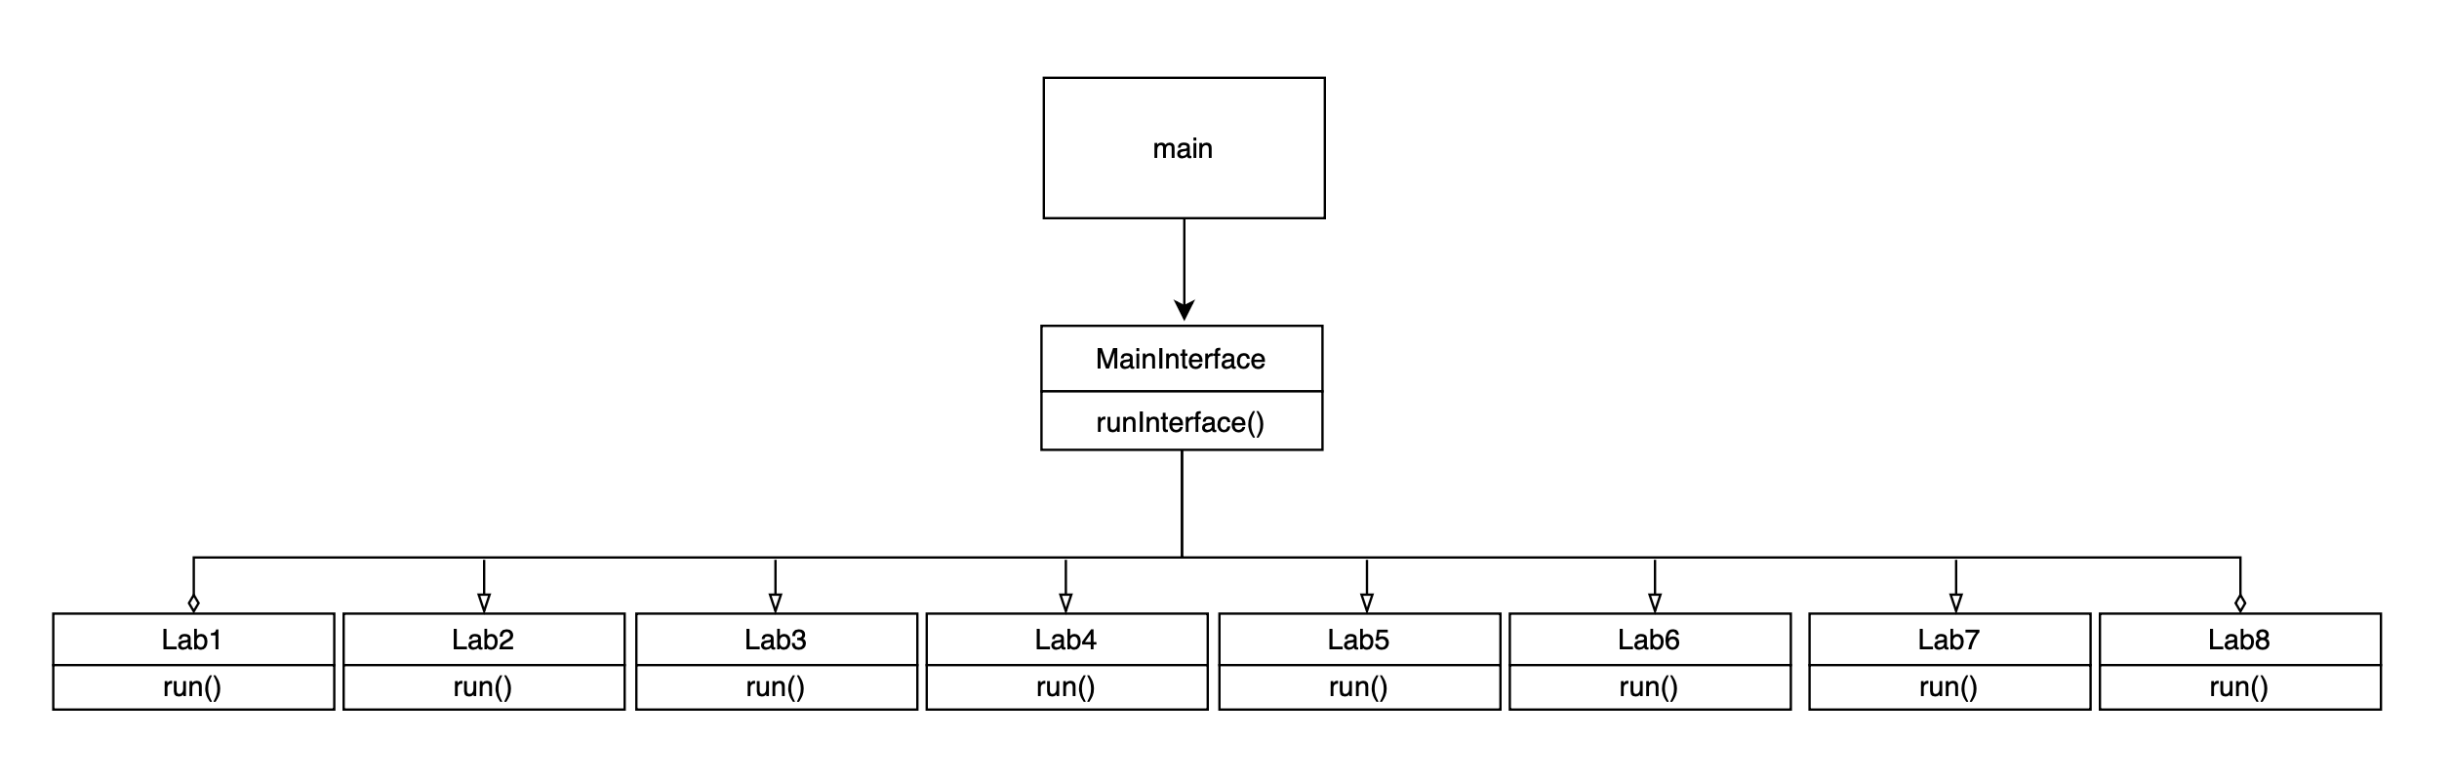

**Елементи програмного коду:**

mainInterface/mainInterface.py

import sys

from lab1 import Lab1

from lab2 import Lab2

from lab3 import Lab3

from lab4 import Lab4

from lab5 import Lab5

from lab6 import Lab6

from lab7 import Lab7

from lab8 import Lab8

class MainInterface:

def __init__(self):

while True:

self.option = input("Enter lab 1-8, 9 - exit: ")

if self.option.isdigit() and 1 <= int(self.option) <= 9:

break

else:

print("Enter 1-9")

def runInterface(self):

if self.option == "1":

lab1 = Lab1()

lab1.run()

elif self.option == "2":

lab2 = Lab2()

lab2.run()

elif self.option == "3":

lab3 = Lab3()

lab3.run()

elif self.option == "4":

lab4 = Lab4()

lab4.run()

elif self.option == "5":

lab5 = Lab5()

lab5.run()

elif self.option == "6":

lab6 = Lab6()

lab6.run()

elif self.option == "7":

lab7 = Lab7()

lab7.run()

elif self.option == "8":

lab8 = Lab8()

lab8.run()

else:

print("Exiting")

sys.exit(0)

**Результат виконання програми:**

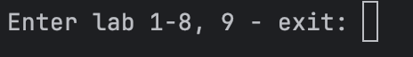

**Висновок:** Під час виконання даної лабораторної роботи було створено програмно-інформаційний продукт засобами Python на основі класів з попередніх лабораторних робіт.